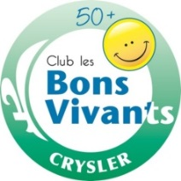 | Navette GRATUITE : pour un aller/retour, en autobus pour le souper  ‘Cabane à sucre’ du club Les Bons Vivants 50+ de Crysler le 27 mars 2025
Embrun  Limoges | 16:30 | - STATIONNEMENT ULTRAMAR (COIN CALYPSO),  715 LIMOGES RD, LIMOGES (16:30)  - CENTRE COMMUNAUTAIRE, 8 RUE BLAIS, EMBRUN (16:40)
 | OU
Casselman  St-Albert | 16:30 | - RÉSIDENCE ST-FRANÇOIS, 790 RUE PRINCIPALE, CASSELMAN (16:30)  - PAROISSE CASSELMAN, 716 RUE PRINCIPALE, CASSELMAN (16:30)  - CENTRE COMMUNAUTAIRE ST-ALBERT (16:45)

Pour réserver votre place dans un des autobus (il y a un maximum de 20 places), svp téléphoner Hélène Pagé-Yelle, votre Présidente, au 613-330-9189,
avant le 24 mars 2025 (lundi matin svp).
Au plaisir de vous voir en grand nombre!



